# Bibliothèque

# Récolte des besoins

La Bibliothèque d'un syndicat intercommunal consiste en 5 points de prêt. Ces centres disposent d'ordinateurs personnels interconnectés qui doivent permettre de gérer les emprunts. L'interview des bibliothécaires permet de déterminer les faits suivants : - Un client qui s'inscrit à la bibliothèque verse une caution. - Suivant le montant de cette caution il aura le droit d'effectuer en même temps de 1 à 10 emprunts. - Les emprunts durent au maximum 8 jours. - Un livre est caractérisé par son numéro dans la bibliothèque (identifiant), son éditeur et son (ses) auteur(s). - On veut pouvoir obtenir, pour chaque client les emprunts qu'il a effectués (nombre, numéro et titre du livre, date de l'emprunt) au cours des trois derniers mois. - Toutes les semaines, on édite la liste des emprunteurs en retard : nom et adresse du client, date de l'emprunt, numéro(s) et titre du (des) livre(s) concerné(s). - On veut enfin pouvoir connaître pour chaque livre sa date d'achat et son état.

# Dictionnaire des données

|  |  |  |  |  |
| --- | --- | --- | --- | --- |
|  | Mnémonique | Signification | Type(longueur) | Contraintes |
| Client | client_id | Identifiant du client | INT(11) | Identifiant,ai |
| client_nom | Nom du client | VARCHAR(50) | Obligatoire |
| client prenom | Prénom du client | VARCHAR(50) | Obligatoire |
| client_caution | Caution versée par le client lors de son inscription | INT(3) | Obligatoire |
| Livre | livre_numero | Numéro d’identification du livre au sein de la bibliothèque | INT(11) | Identifiant |
| livre_titre | Titre du livre | VARCHAR(100) | Obligatoire |
| livre_editeur | Nom de l’éditeur du livre | VARCHAR(100) | Obligatoire |
| livre_date_achat | Date d’achat du livre | DATE | Obligatoire |
| livre_etat | Etat du livre | VARCHAR(50) | Obligatoire |
| Auteur | auteur_id | Identifiant de l’auteur | INT(11) | Identifiant,ai |
| auteur_nom | Nom de l’auteur du livre | VARCHAR(50) | Facultatif |
| auteur_prenom | Prénom de l’auteur | VARCHAR(50) | Facultatif |
| auteur_pseudonyme | Pseudonyme de l’auteur | VARCHAR(50) | Facultatif |
| Emprunt | emprunt_id | Identifiant de l’emprunt | INT(11) | Identifiant,ai |
| emprunt_date_heure_emprunt | Date et heure d’emprunt du livre | DATETIME | Obligatoire |
| emprunt_date_heure_retour | Date et heure de retour du livre | DATETIME | Facultatif |
| Adresse | adresse_id | Identifiant de l’adresse | INT(11) | Identifiant,ai |
| adresse_numero_voie | Numéro de rue du client | VARCHAR(25) | Facultatif |
| adresse_voie | Nom de la rue du client | VARCHAR(50) | Facultatif |
| adresse_complement_adresse | Complément d’adresse du client | VARCHAR(100) | Facultatif |
| adresse_code_postal | Code postal du client | CHAR(5) | Obligatoire |
| adresse_ville | Ville du client | VARCHAR(50) | Obligatoire |

# Règles de gestion

Un livre a été écrit par 1 ou plusieurs auteurs  
Un auteur a écrit un ou plusieurs livres

Un client peut effectuer 0 ou plusieurs emprunts  
Un emprunt est effectué par un seul client

Un emprunt concerne un seul livre  
Un livre est concerné par 0 ou plusieurs emprunts

Un client habite à 1 seule adresse  
A une adresse habitent 1 ou plusieurs clients

# Dépendances fonctionnelles

client_id -> client_nom, client_prenom, client_caution

livre_numero -> livre_titre, livre_editeur, livre_date_achat, livre_etat

auteur_id -> auteur_nom, auteur_prenom

emprunt_id -> emprunt_date_heure_emprunt, emprunt_date_heure_retour

adresse_id -> adresse_numero_voie, adresse_voie, adresse_complement_adresse, adresse_code_postal, adresse_ville

# Modèle conceptuel des données (MCD)

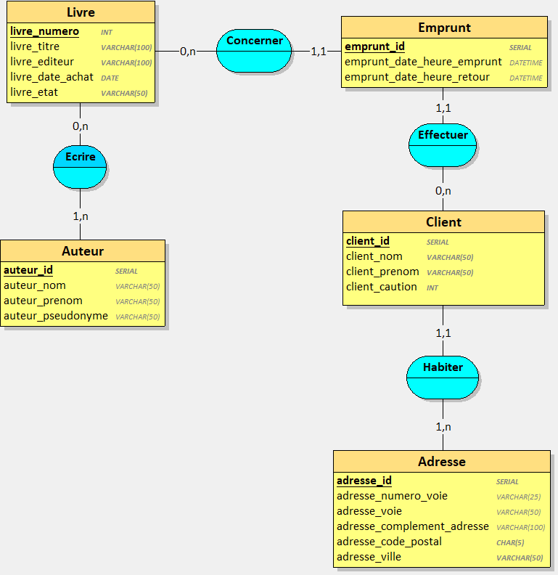

# Modèle relationnel des données

## Modèle relationnel de données textuel

Auteur(auteur_id, auteur_nom, auteur_prenom, auteur_pseudonyme)

Auteur_livre(#auteur_id, #livre_numero)

Livre(livre_numero, livre_titre, livre_editeur, livre_date_achat, livre_etat)

Emprunt(emprunt_id, emprunt_date_heure_emprunt, emprunt_date_heure_retour, #livre_numero, #client_id)

Client(client_id, client_nom, client_prenom, client_caution, #adresse_id)

Adresse(adresse_id, adresse_numero_voie, adresse_voie, adresse_complement_adresse, adresse_code_postal, adresse_ville)

## Modèle relationnel de données schéma

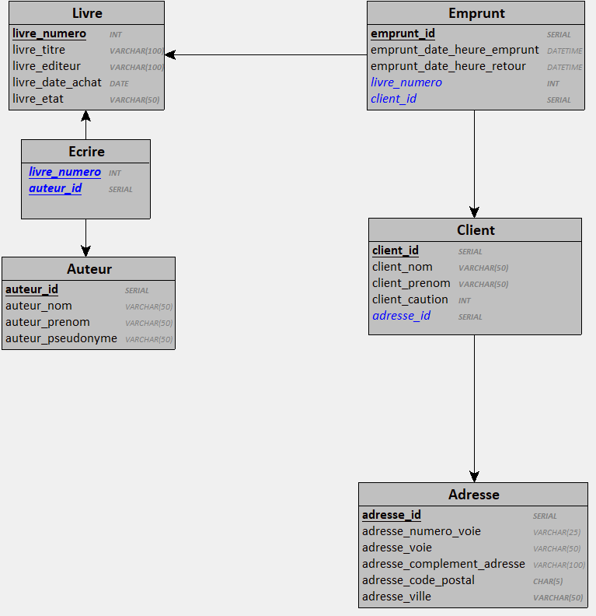

# Base de données

## Création des tables (DDL)

drop table if exists auteur_livre;

drop table if exists auteur;

drop table if exists emprunt;

drop table if exists client;

drop table if exists livre;

drop table if exists adresse;

create table auteur

(

auteur_id serial

,auteur_nom varchar(50)

,auteur_prenom varchar(50)

,auteur_pseudonyme varchar(50)

)

;

alter table auteur

add primary key (auteur_id)

;

create table livre

(

livre_numero int not null

,livre_titre varchar(100) not null

,livre_editeur varchar(100) not null

,livre_date_achat date not null

,livre_etat varchar(50) not null

)

;

alter table livre

add primary key (livre_numero)

;

create table auteur_livre

(

livre_numero int not null

,auteur_id int not null

)

;

alter table auteur_livre

add primary key (livre_numero, auteur_id)

,add foreign key (livre_numero) references livre(livre_numero)

,add foreign key (auteur_id) references auteur(auteur_id)

;

create table adresse

(

adresse_id serial

,adresse_numero_voie varchar(25)

,adresse_voie varchar(50)

,adresse_complement_adresse varchar(100)

,adresse_code_postal char(5) not null

,adresse_ville varchar(50) not null

)

;

alter table adresse

add primary key (adresse_id)

;

create table client

(

client_id serial

,client_nom varchar(50) not null

,client_prenom varchar(50) not null

,client_caution int not null

,adresse_id int

)

;

alter table client

add primary key (client_id)

,add foreign key (adresse_id) references adresse(adresse_id)

;

create table emprunt

(

emprunt_id serial

,emprunt_date_heure_emprunt date not null

,emprunt_date_heure_retour date

,livre_numero int not null

,client_id int not null

)

;

alter table emprunt

add primary key (emprunt_id)

,add foreign key (livre_numero) references livre(livre_numero)

,add foreign key (client_id) references client(client_id)

;